**Introducción al HTML**

El desarrollo de una aplicación web implica toda una amalgama de tecnologías que abarcan tanto la transferencia de la información por internet como el almacenamiento de la información en los servidores y su presentación de forma interactiva en el navegador del usuario

Al principio uno puede agobiarse con siglas extrañas como HTML, CSS, HTTP, etc., pero lo cierto es que estas tecnologías son sencillas de entender, para ello, vamos a ahondar en un poco de historia

Remontandonos a los años 90 al famoso centro de investigación CERN en suiza podemos decir que nació la web, fue creada por un científico británico de nombre Tim Berners-Lee al que se le conoce como el padre del internet que le ha reportado fama mundial incluso el titulo de Sir de manos de la reina Isabel. Berners propone la utilización del hipertexto como un medio para vincular ya acceder a la información de diversos tipos como una red de nodos en los que el usuario pueda navegar a voluntad. Siendo rigurosos, hay que decir que la idea original se remonta a los años 40 cuando Vannevar Bush propuso un sistema similar, por lo que no podemos atribuir la paternidad de la web a solo Berners – Lee sino a muchos otros científicos que sentaron bases a sus propuestas

De esta forma, la world wide web o WWW o WEB como habitualmente la conocemos, nace como una colección de documentos interconectados entre si mediante hiperenlaces llamados links, las cuales son asequibles a través de internet. Para hacerla realidad se necesitaban dos cosas, primero un estándar o formato para representar estos documentos interconectados y segundo, un protocolo para enviarlos desde la maquina que los guarda a la máquina que quiere visualizarlos. Ambas cosas forman hoy parte de nuestras vidas y las conocemos a la perfección

El lenguaje de representación de los documentos que creo Berners – Lee es el lenguaje de marcado de hipertexto o en ingles hipertext markup language, que se resume en el acrónimo HTML

El protocolo que permite la trasferencia de archivos HTML es el protocolo de trasferencia de hipertexto o hipertext transfer protocol cuyo acrónimo es HTTP

A partir de los años 90 comienza la carrera en la evolución de los navegadores que cada vez más incluían mayores funcionalidades. Toda esta evolución se encauzó a través del W3C, el organismo encargado de generar y publicar nuevos estándares de la web lo que dio origen al CSS por sus palabras en ingles Cascading Style Sheets

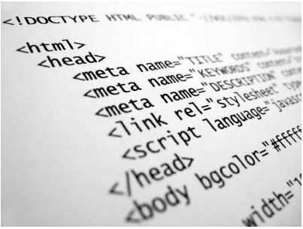

**Bibliografía**

Tomado de:

Recio García, J. A. (2016). HTML5, CSS3 y JQuery: curso práctico. RA-MA Editorial. (Pág. 52 a 142) Recuperado de <https://elibro-net.bibliotecavirtual.unad.edu.co/es/ereader/unad/106494?page=52>